المادة / تربية فنية الموضوع / رسم حلي شعبية .

التمهيد لدرس / وكما قد تعرفنا في الدرس الماضي شي من الفنون الشعبية اليوم أيضا سوف نتناول أيضا شي من الفن الشعبي وهي أشياء كانت ترتديها المرأة حتى تظهر
بها بشكل جميل ومرتب أمام الآخرين وهي الحلي وقد امتازت المرأة في الماضي به .

ولا المحتوى /
1- من الحلي الشعبية . 2- صفة الحلي الشعبية . 3- الأشكال الهندسية في الحلي . 4- طريقة رسم الحلي . 5- رسم الحلي الشعبية .
6- تحديدها بالقلم الرصاص . 7- جزاء المؤمنة بالجنة .

ثانيا الأهداف / يتوقع من الطالبة في نهاية الدرس أن :
1-تسمي بعض من الحلي الشعبية . 2- تصف الحلي الشعبية . 3- تذكر الأشكال الهندسية في الحلي . 4- تتعرف على طريقة رسم الحلي . 5- ترسم الحلي الشعبية .
6- تحددها بالقلم الرصاص . 7- تقدر عظم جزاء المؤمنة بالجنة .

رقم الهدف | الوسيلة | إجراءات التدريس | التقويم
1-  2-  3- | حلي شعبية .  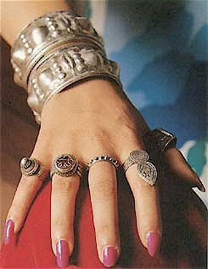 | من الحلي الشعبية :  الخاتم – الأسوره – المعضد – القلادة – الخلخال .  يتم عرض مجموعة من الحلي لمناقشة صفة ومميزات الحلي الشعبية .  صفة الحلي الشعبية :  صنعت الحلي قديما من معدن الفضة وهي تمتاز بزخارف بسيطة وغير معقدة مثل النقط والأشكال الهندسية واستخدام النقوش والخطوط المستقيمة والمنحنية والمنكسرة والنقاط المتنوعة بأسلوب زخرفي رائع تميز بالبساطة والتلقائية .  الأشكال الهندسية في الحلي :  المثلثات المتقابلة والمتبادلة – المربع – الدائرة وأنصافها . | سمي بعض الحلي الشعبية ؟  صفي الحلي الشعبية ؟  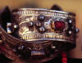  اذكري الأشكال الهندسية في الحلي ؟

رقم الهدف | الوسيلة | إجراءات التدريس | التقويم
4-  5-  6-  7- | صور لحلي شعبية .  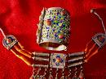 | التطبيق :  يتم تعريف التلميذات طريقة رسم الحلي الشعبية بشكل عام وتجزئة الرسم حتى يسهل عليها رسمها واستنتاج بداية الزخارف الموجودة عليها والأشكال لتذكرها وزخرفة بها الحلي المرسومة واستخدام قلم الرصاص وبريه جيدا قبل البدء بالرسم مع الرسم بخفة حتى لا يترك اثر على الورق عنده مسحه .  بعد الرسم تبدأ التلميذة بعملية التظليل بشكل مبسط للحلي بتحديدها بالقلم الرصاص وعمل ظل بسيط بالداخل وتوزيع ذلك بالمنديل ما أمكن .  لفت انتباههن إلى أن جزاء المؤمنة في الجنة الأساور والحلي .  قوله تعالى : يحلون فيها من أساور من ذهب ولؤلؤا  سورة الحج آية 23 .  @@@@@@@@@@@@@@  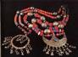 | 

